Biologie 10. Klasse im LehrplanPLUS
2 Stoff- und Energieumwandlung im Menschen
2.4 Energiebereitstellung durch Stoffwechselwege
Thomas Nickl, Dezember 2021

Inhalt:
Allgemeine Vorbemerkungen
Zeitplan für Abschnitt 2.2
2 Stoff- und Energieumwandlung im Menschen
2.4 Energiebereitstellung durch Stoffwechselwege
2.4.1 Das ATP-ADP-System
2.4.1.1 Zellatmung
2.4.1.2 Kurzzeit-Energiespeicher ATP
2.4.1.3 Reversibilität des ATP-ADP-Systems
2.4.2 Abbauwege von Glucose im Vergleich
2.4.3 Sportphysiologie
2.4.3.1 Bereitstellung von ATP
2.4.3.2 Sauerstoff-Bedarf
2.4.3.3 Trainingseffekte

Allgemeine Vorbemerkungen
Die in diesem Skript aufgeführten Arbeitsblätter und weitere dort genannte Medien finden Sie auf meiner Webseite unter Materialien → Materialien Mittelstufe LehrplanPLUS → 10. Klasse; zusätzlich habe ich die docx- und pdf-Dateien der Arbeitsblätter sowie die jpg-Dateien von Abbildungen in diesem Skript verlinkt.

Zeitplan für Abschnitt 2.3:
Nummer | Abschnitte | Stunden
2.3.1 | Das ATP-ADP-System | 1
2.3.2 | Abbau von Glucose | 0,5
2.3.3 | Sportphysiologie | 0,5
 | Summe | 2

2 Stoff- und Energieumwandlung im Menschen (33)
2.4 Energiebereitstellung durch Stoffwechselwege (2)

2.4.1 Das ATP-ADP-System (1 h)
Inhalte zu den Kompetenzen | Kompetenzerwartungen: Die Sch. ...
ATP als mobiler und universeller Energieträger: Reversibilität im ATP-ADP-System | beschreiben den Glucoseabbau als exotherme Redoxreaktion, in deren Verlauf die abgegebene Energie im Energieträger ATP gespeichert wird, und erläutern die Notwendigkeit dieses mobilen und universellen Energieträgers.
Vorwissen:  Jgst. 8 Chemie NTG, Lernbereich 3: exotherme Reaktion  Jgst. 9 Chemie NTG, Lernbereich 3: Oxidation und Reduktion  Jgst. 9 Chemie Nicht-NTG, Lernbereich 3: exotherme Reaktion;  Lernbereich 6: Oxidation und Reduktion  Jgst. 10 Chemie NTG, Lernbereich 2: reversible Reaktionen  Lernbereich 3: Oxidationszahlen  Jgst. 10 Chemie Nicht-NTG, Lernbereich 4: reversible Reaktionen  Lernbereich 5: Oxidationszahlen |  | Weiterverwendung:  Oberstufe: Stoffwechsel

Die Energieform, welche in der Zelle durch die Zellatmung oder Gärung zur Verfügung gestellt wird (und die evtl. bislang als „Zell-Energie“ bezeichnet wurde), wird nun konkret betrachtet und benannt.

2.4.1.1 Zellatmung
Vorwissen aus dem Chemie-Unterricht in allen Schulzweigen des bayerischen Gymnasiums aus den Vorjahren (dem Vorjahr): Unterscheidung von exo- und endothermer Reaktion; Oxidation als Elektronenabgabe, Reduktion als Elektronenaufnahme.
Neues Wissen aus der 10. Klasse Chemie: Oxidationszahlen (das müsste bei NTG-Klassen schon erledigt sein, da Lernbereich 3 von 4; bei Nicht-NTG-Klassen könnte es allerdings eng werden, da erst Lernbereich 5 (von 6). => Unbedingt im Vorfeld Absprache mit der Chemie-Lehrkraft!). Ohne die Oxidationszahlen lässt sich der Redox-Aspekt nicht darstellen.
Hinweis: Der Unterabschnitt 2.4.1.1 kann auch bei 2.4.2 eingebaut werden, vorausgesetzt, die Schüler haben ein klares Bild davon, was unter Zell-Energie zu verstehen ist und welche Bedeutung sie hat. Wenn dem nicht so ist, ist es sinnvoll, zunächst ausführlich zu wiederholen (und zu vertiefen), dass bei der Zellatmung Energie freigesetzt wird, um zur Frage zu führen, wie diese Energie zwischengespeichert wird.

LehrplanPLUS bei Kompetenzen: „Glucoseabbau als exotherme Redoxreaktion“. Ich schlage vor, exemplarisch die Zellatmung zu besprechen (die Oxidationszahlen in der Milchsäuregärung ändern sich nicht; dies könnte als Transfer von den Schülern ermittelt werden).
Rückbezug auf Abschnitt 2.1.1.1.

a) Die Zellatmung als Redox-Reaktion:

0 I –II 0 IV –II I –II
C₆H₁₂O₆ + 6 O₂ → 6 CO₂ + 6 H₂O
Zunächst wird die Reaktionsgleichung als Summenformel-Gleichung notiert. Dann werden bei allen Elementen die jeweiligen Oxidationszahlen (OZ; als römische Zahl bzw. 0) eingesetzt:
- beim elementaren Sauerstoff (O₂): Null (bei elementarem Vorkommen ist die OZ Null)
- beim Wasserstoff: +I (Wasserstoff hat in Verbindungen die OZ +I)
- beim Sauerstoff in den Verbindungen: –II (Sauerstoff hat in Verbindungen in der Regel die OZ –II)
- ggf. Gegenprobe: bei H₂O ergibt die Summe der OZ jeweils Null, das ist die Gesamtladung des Teilchens (jeweils OZ mal Index)
- die OZ von Kohlenstoff wird berechnet; sie beträgt jeweils die Differenz zu Null (die Ladung von Glucose ist Null):
– in CO₂: x + 2 ⸱ (–2) = 0 => x = IV
– in Glucose: 6x + 12 ⸱ 1 + 6 ⸱ (–2) = 0 => x = 0
Auswertung: In der Zellatmung ...
- werden die 6 Kohlenstoff-Atome von Stufe 0 auf Stufe IV oxidiert (jedes Kohlenstoff-Atom gibt 4 Elektronen ab)
- werden die 12 Sauerstoff-Atome aus dem elementaren Sauerstoff von Stufe 0 auf Stufe –II reduziert (jedes dieser Sauerstoff-Atome nimmt 2 Elektronen auf).

b) Die Zellatmung als exotherme Reaktion:
Die Edukte und Produkte werden in ein einfaches Energie-Diagramm eingetragen. Dabei kommt es nur auf die Reaktions-Energie an, also die Energiedifferenz zwischen Edukten und Produkten (wenn die Schüler es unbedingt wollen, kann auch der Aktivierungsberg eingetragen werden).
Energieinhalt der Stoffe E_{i}
Verlauf der Reaktion*
Reaktionsenergie ΔE_{i}

C₆H₁₂O₆ / 6 O₂

6 CO₂ + 6 H₂O

Auswertung: Bei der Zellatmung wird Energie freigesetzt (ggf. bisher: Zell-Energie), sie ist eine exotherme Reaktion.
* Dies ist keine Zeitachse! Die Reaktion findet zu jedem Zeitpunkt statt.

2.4.1.2 Kurzzeit-Energiespeicher ATP
Ein Teil der bei der Zellatmung freigesetzten Energie wird in Form des Kurzzeit-Energiespeichers ATP gespeichert. Die Synthese von ATP ist also eine endotherme Reaktion. (Ggf.: ATP enthält die früher als Zell-Energie bezeichnete Energie.)

Adenin Ribose

+

Adenosin-diphosphat (ADP) Phosphat Adenosin-triphosphat (ATP)
energieärmer energiereicher
Link für die Abbildung (ohne Beschriftung): [jpg]
Hinweise:
Die Akronyme ADP und ATP müssen die Schüler lernen, nicht aber die vollen Namen. Die Schüler können aber durchaus entdecken, dass sie die Bausteine Adenin, Ribose und Phosphat bereits vom Aufbau der RNA kennen (9. Klasse).
Es ist strikt auf die korrekte Bezeichnung „Phosphat“ zu achten; „Phosphor“ bezeichnet nur das Element und wäre demnach falsch. In der Biochemie ist es üblich, als Symbol für Phosphat ein P in einem Kreis zu verwenden.
Die Strukturformel von ATP halte ich an dieser Stelle nicht für hilfreich.
Bei dieser sehr schematischen Darstellung ist nicht berücksichtigt, dass bei der Reaktion ein Molekül Wasser abgespalten wird. Das ist in der Biochemie durchaus üblich.

Alternative Darstellung, bei der die Phosphatreste in der biochemischen Schreibweise dargestellt sind:
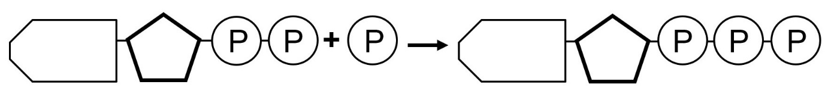
Link für diese alternative Darstellung: [jpg]

Besonderheiten:
- ATP wird (in der Natur) ausschließlich in lebenden Zellen hergestellt und nur von lebenden Zellen als Energiequelle verwendet.
- ATP liefert die Energie für fast alle endothermen Vorgänge in Zellen: ATP ist ein universeller Energiespeicher.
- ATP kann innerhalb der Zelle leicht und schnell transportiert werden: ATP ist ein mobiler Energiespeicher.
Ggf. kann bei diesem Beispiel das Baukasten-Prinzip in der Natur angesprochen werden: Die selben Bausteine (hier: Adenin, Ribose, Phosphat) werden in ganz unterschiedlichen Bereichen verwendet (hier: Energiespeicherung, Informationsspeicherung).

2.4.1.3 Reversibilität des ATP-ADP-Systems
Wenn die Zelle für irgendeinen Vorgang Energie benötigt, läuft der oben dargestellte Vorgang umgekehrt ab: ATP spaltet eine Phosphatgruppe ab, ADP entsteht wieder. Diese Reaktion ist exotherm, stellt also Energie zur Verfügung. Das ATP-ADP-System ist reversibel, das heißt, es kann in Hin- und Rückreaktion ablaufen – vergleichbar dem Laden (Energie speichern) und Entladen (Energie abgeben) beim Akkumulator:
„Laden“

„Entladen“
ADP + P + Energie ATP

Bei dieser sehr schematischen Darstellung ist nicht berücksichtigt, dass auf der rechten Seite noch ein Molekül Wasser stehen müsste.

2.4.2 Abbauwege von Glucose im Vergleich (0,5 h)
Inhalte zu den Kompetenzen | Kompetenzerwartungen: Die Sch. ...
Abbau von Glucose zu Kohlenstoffdioxid unter aeroben Bedingungen bzw. zu Milchsäure unter anaeroben Bedingungen in Muskelzellen, Vergleich der Energie-Bilanz (keine Teilschritte, keine Reduktionsäquivalente) | vergleichen die Stoff- und Energiebilanz des aeroben und anaeroben Abbaus von Glucose in menschlichen Zellen, um die Bedeutung beider Stoffwechselwege für den menschlichen Organismus zu erläutern.
Vorwissen:  Jgst. 9 Biologie, Lernbereich 2: Mikroorganismen in der Biotechnologie |  | Weiterverwendung:  Oberstufe: Stoffwechsel
Die Formulierungen im LehrplanPLUS an dieser Stelle machen deutlich, dass hier kein verkappter Oberstufen-Unterricht gehalten werden soll, sondern nur die wesentlichen Gesichtspunkte herausgestellt werden sollen.
Ein wesentlicher Teil dieses Teilabschnitts aus dem LehrplanPLUS ist in diesem Skript unter 2.4.1.1 bereits abgehandelt, kann aber auch hier integriert werden.

Bedingungen | Glucose-Abbau | freigesetzte Energie | ATP-Bilanz
aerob | Zellatmung:  C₆H₁₂O₆ + 6 O₂ → 6 CO₂ + 6 H₂O | 2880 kJ pro mol Glucose | 30-32 mol ATP pro mol Glucose
anaerob | Milchsäure-Gärung:  C₆H₁₂O₆ → 2 C₃H₆O₃ (Milchsäure) | 184 kJ pro  mol Glucose | 2 mol ATP pro mol Glucose

Auswertung:
- Milchsäure enthält noch sehr viel chemische Energie (innere Energie E_{i}).
- In der Regel wird zur Energie-Bereitstellung die Zellatmung betrieben, weil bei ihr pro mol Glucose am meisten ATP erzeugt wird.
- Nur wenn bei andauernder Anstrengung (z. B. beim 1000-Meter-Lauf) die Muskelzellen nicht mehr ausreichend mit Sauerstoff versorgt werden können, wird umgeschaltet auf Milchsäure-Gärung, die ohne Sauerstoff auskommt und immerhin noch eine kleine Menge ATP zur Verfügung stellt.
2.4.3 Sportphysiologie (0,5 h)
Inhalte zu den Kompetenzen | Kompetenzerwartungen: Die Sch. ...
Sportphysiologie: Bedeutung verschiedener energieliefernder Systeme der Zelle (ATP-Vorrat, Zellatmung, Milchsäuregärung), verbesserte Sauerstoffversorgung durch Training  Gesundheitsbewusstsein und Verantwortung: u. a. Hygiene, Impfung, Ernährung (Lernbereich 1) | beurteilen die Folgen von Maßnahmen und Verhaltensweisen für die eigene Gesundheit und die Gesundheit anderer, um auch unter Einbezug gesellschaftlicher Perspektiven bewusste wertorientierte Entscheidungen für die Gesunderhaltung treffen zu können (Lernbereich 1)
Vorwissen:  ggf. Sport |  | Weiterverwendung:  –
In diesem kurzen Abschnitt sollen die Schüler vor allem Tabellen bzw. Diagramme auswerten und deren Aussagen biologisch begründen.

2.4.3.1 Bereitstellung von ATP
Impuls: Warum fühlt man sich nach einer körperlichen Anstrengung auch dann noch erschöpft, wenn man schon wieder in der Ruhephase ist, und warum lässt diese Erschöpfung mit der Zeit nach?
Um dieser Frage nachzugehen, werten die Schüler zunächst ein Diagramm aus, das zeigt, auf welche Weise zu welchem Zeitpunkt die Energie bereit gestellt wird:
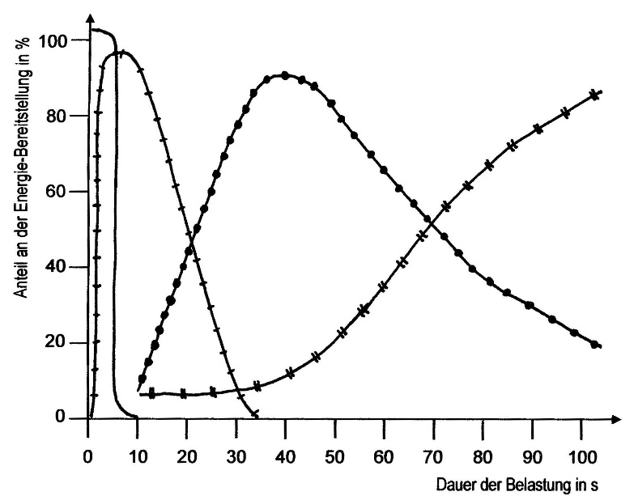
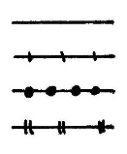
ATP-Reserve
Kreatinphosphat-Reserve
MilchsäureGärung
Zellatmung

Zunächst sollen die Schüler die vier dargestellten Graphen beschreiben und dann zueinander in Beziehung setzen. Als zusätzliche Übung sollten sie die Graphen den Begriffen aerober und anaerober Abbau zuordnen.
Zusätzlich zum Lehrplan ist in das Diagramm das Kreatinphosphat aufgenommen (es dient hier nur der Übung im Umgang mit vorgegebener Information, aber stellt keinen Lerninhalt dar). Was in diesem Diagramm fehlt, ist die Bereitstellung von Glucose durch Hydrolyse von Glykogen sowie der Abbau von Reservefett und der Abbau der Fettsäuren in der β-Oxidation.
Vgl. Aufgabenblatt 5 Stoffwechselwege, Aufgabe 1: [word] [pdf]
Link zur Abbildung des Diagramms: [jpg]; Legende dazu [jpg]
In der Sendereihe Quarks wird in der Folge über Nahrungsergänzungsmittel ein sehr anschaulicher Zeichentrick zur Bereitstellung von ATP gezeigt mit folgendem Modell, das sehr nah am Schüleralltag ist:
- ATP als geladener Akku (im Film nicht ganz korrekt „Batterie“ genannt), der schnell seine Energie abgeben kann und sich damit in die ungeladene Form ADP umwandelt. Nach wenigen Sekunden ist der gesamte ATP-Vorrat in der Muskelzelle verbraucht.
- Kreatinphosphat als Powerbank, welche die Energie für fünf Ladezyklen des ATP/ADP-Akkus bereit hält.
- Energie-Bereitstellung durch Verstoffwechselung von Zucker
2.4.3.2 Sauerstoff-Bedarf
Um den Erfolg von körperlichem Training besser zu verstehen, ist es sinnvoll, sich die Begriffe Sauerstoffdefizit und Sauerstoffschuld zu erarbeiten. Dazu dient das folgende Diagramm:
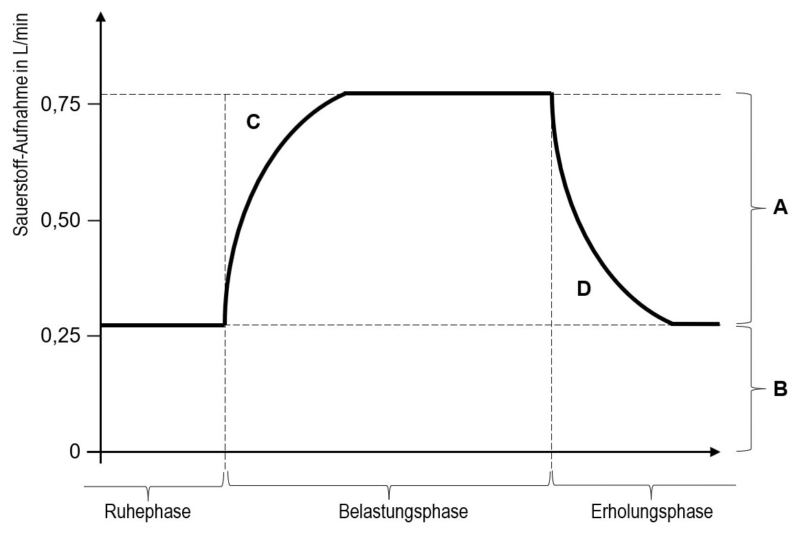
Die Schüler beschreiben zunächst den Verlauf des Graphen, suchen nach Bezeichnungen für die Bereiche A und B und ordnen schließlich die Begriffe Sauerstoffdefizit und -schuld den Kennbuchstaben C und D zu.
Vgl. Aufgabenblatt 5 Stoffwechselwege, Aufgabe 2: [word] [pdf]
Link zur Abbildung des Diagramms: [jpg]
2.4.3.3 Trainings-Effekte
An dieser Stelle soll kein vertiefter Unterricht in Trainings-Theorie gegeben werden, vielmehr verlangt der LehrplanPLUS lediglich, dass – im Systemzusammenhang – geklärt werden soll, wie durch Training eine verbesserte Sauerstoff-Versorgung des Körpers erreicht werden kann. Je nach verfügbarer Unterrichtszeit können hier lediglich die Veränderungen an Organen aufgelistet oder zusätzlich Diagramme ausgewertet werden.
Durch gezieltes, kontinuierliches Üben wird die körperliche Leistungsfähigkeit verbessert. Dabei ist darauf zu achten, dass das Training weder unter- noch überfordert.
Trainingswirkungen bezüglich der Sauerstoff-Versorgung der Muskeln:
a) Stärkung der Atemmuskulatur:
Dadurch vergrößert sich das Atemvolumen pro Atemzug, so dass die Atemfrequenz bei Normalbelastung tiefer liegt als beim Untrainierten. Umgekehrt wird durch eine hohe Atemfrequenz bei Belastung mehr Luft ausgetauscht als beim Untrainierten.

b) Stärkung der Herzmuskulatur:
Durch Training kann der Herzmuskel vergrößert werden, wodurch das Schlagvolumen größer wird. Bei Normalbelastung sinkt dadurch die Schlagfrequenz gegenüber dem Untrainierten. Umgekehrt wird bei hoher Schlagfrequenz mehr Blut durch den Körper gepumpt als beim Untrainierten.
c) Vermehrung von Kapillaren:
Durch Training wird die Anzahl der Kapillaren im Muskelgewebe vermehrt. Dadurch vergrößert sich die Oberfläche für den Austausch der Atemgase.
d) Vermehrung der Roten Blutzellen:
Durch längerfristiges Training in großer Höhe bei geringerer Luftdichte erhöht sich der Bestand an Roten Blutzellen, so dass eine höhere Transportkapazität für Sauerstoff besteht.
Diagramme zu diesem Thema finden Sie in den Schulbüchern und im Internet, z. B. unter:
http://www.sportunterricht.de/lksport/ausdmeth.html

